Муниципальное учреждение дополнительного образования
Центр детского творчества
Городского округа Подольск

ДОКЛАД

На тему: «Вежливость»

Выполнила: ученица 1 года обучения
Ансамбль «Конфетти»
Маломощная Ксения
Руководитель: Потехина Елена Петровна

Подольск 2020

Что такое вежливость?

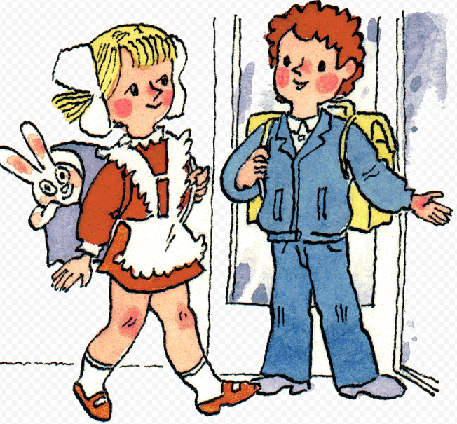
Вежливость – черта характера, которая показывает личность хорошими манерами, добрыми делами, образованностью и соблюдению бытовых приличий.
Вежливым человеком быть просто, достаточно знать «волшебные» слова. Конечно, ими нельзя злоупотреблять, а применять стоит правильно, ведь если что-то сделать не так, то можно показаться неуверенным человеком.
Быть вежливым очень просто, надо просто говорить вежливые слова. Например: спасибо, доброе утро, добрый вечер, добрый день, до свидания, пожалуйста, здравствуйте, извините, простите.

Как появились вежливые слова?

Во всех русских народных сказках герои приветствуют друг друга. Зачем они это делают?
В сказке «Лиса и Волк» встретились кума Лиса да серый Волк.
- Здравствуй, Лисонька.
- Здравствуй, куманек.

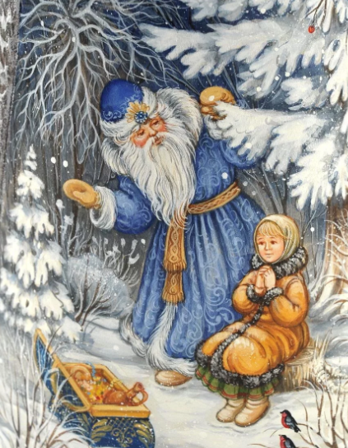
В сказке «Морозко» приходит Морозко в лес, на красную девушку поглядывает.
- Здравствуй, девица.
- Здравствуй, Морозушка, здравствуй, батюшка!

Почему все персонажи употребляли слово «здравствуй»? Это слово связано с пожеланием здоровья, а здоровье – самая главная ценность.
Существовали и другие формы приветствия, они зависели от занятий людей. Заканчивающим жатву говорили: «С двумя полями сжатыми, с третьим засеянным!» Молотильщику желали: «По сто на день, по тысяче в неделю!» «Свеженько тебе!» - говорили девушке, черпающей воду. «Хлеб да соль!» или «Чай да сахар!» - говорили едящим или пьющим.
Слово «прощай» (разреши) означало «сними с меня вину», «отпусти меня свободным». Оно образовано от глагола в форме пожелания, повеления: прости. С начала XIX века в речь входит и выражение «до свидания». Теперь в практике общения можно услышать: «Всего вам доброго, до свидания!» (пожелание и прощание вместе).
Слово «пожалуйста» связано с «пожалуй», «подай», – оборот, который всегда «стоял по просительной части». Слово «пожалуйста» образовалось очень давно, но в законченном виде пришло в речь уже после Пушкина. «Пожаловать» имело несколько значений: пожалеть, помиловать, простить, почтить, подарить и понятно было только «с голоса», то есть употреблялось только в устной речи с определенной интонацией. Сегодня слово «пожалуйста» можно перевести на современный язык как «будь милостив», «будь добр».
Слово «спасибо» наделено религиозным смыслом. Первоначально это искаженное русское произношение греческого сочетания слов «помоги бог». Это слово возникло из слияния «спаси бог».

Зачем употреблять вежливые слова?

Давайте представим, обычную ситуацию: Вы пришли домой после школы. Конечно, Вы устали, поэтому не терпится покушать и отдохнуть. Вы кричите:
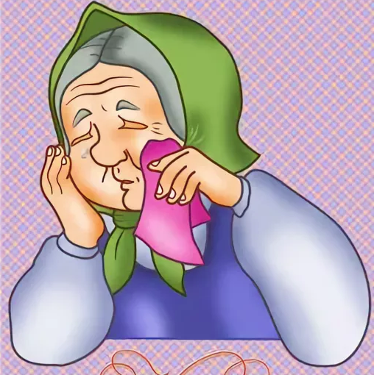
-Бабушка, давай есть. Суп я не буду, котлету не хочу и гадостный салат с луком тоже. Давай воды, печенья и конфет!
Бабушка кое-как уговорила Вас попробовать суп и съесть половину котлеты. Потом с печеньем и конфетами Вы отправились к телевизору. Бабушка грустно и обиженно убирает со стола посуду.
Может быть, кто-то узнал себя? А ведь все могло быть по-другому. Вы вернулись из школы.
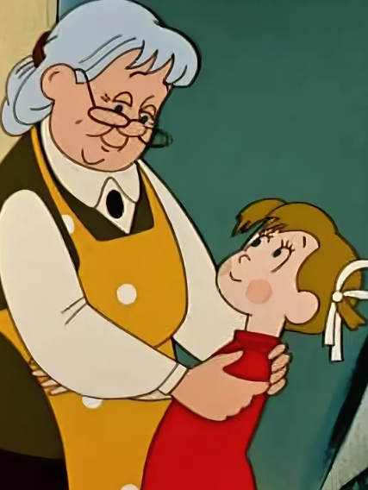
- Здравствуй, бабушка! Будем обедать? Я сейчас вымою руки и помогу тебе накрыть на стол.
После еды Вы убираете посуду.
- Спасибо, бабуля, было очень вкусно. Давай я помогу тебе прибрать на кухне.
- Молодец, внученька. Почитай мне лучше, так веселее.
И вы почувствуете, как приятно быть вежливым, как хорошо делать добро.

Пословицы о вежливости.

Воспитание и вежливость в лавочке не купишь.
От вежливых слов язык не отсохнет.
Вежливость и обходительность на базаре не купишь.
Ответили вежливо, отказали грамотно.
Вежливость ничего не стоит, но приносит.
Вежливость необходима каждому.
